

**软件工程系列课程教学辅助网站**

变更控制委员会章程

**Change Control Board Charter**

|  |  |  |
| --- | --- | --- |
| 文件状态：  [ ]草稿  [ ]正式发布  [√]修改中 | **文件标识：** | PRD2018-G03-CCBC |
| **当前版本：** | 0.1.0 |
| **作者：** | 沈启航 |
| **完成日期：** | 2019-01-07 |

**历史版本**

|  |  |  |  |  |
| --- | --- | --- | --- | --- |
| 版本 | 作者 | 协助者 | 起止日期 | 备注 |
| 0.1.0 | 沈启航 |  | 2019/1/7-2019/1/7 | 起草 |

CCB章程

项目名称：软件工程系列课程教学辅助网站

项目执行时间：2018年9月28日-2019年1月16日

变更控制委员会成立时间：2018年1月7日

项目发起人兼客户：杨枨老师、侯宏仑老师

项目经理：沈启航

主要干系人：

|  |  |  |  |  |  |
| --- | --- | --- | --- | --- | --- |
| 姓名 | 角色 | 手机号 | 微信 | 邮箱 | 所在地 |
| 夏昌灏 | CCB主席 | 17367073386 | xch752 | 31603158@stu.zucc.edu.cn | 明德B3-308 |
| 杨枨 | 任务下达者/客户/教师用户代表 | 13357102333 | HolleyYang | yangc@zucc.edu.cn | 理四 504 |
| 侯宏仑 | 任务下达者/客户 | 13071858629 | Tuuuuuuudou | houhl@zucc.edu.cn | 理四 501 |
| 王飞刚 | 用户/学生用户群代表 | 15988139345 | steel_wfg_97 | 31601408@stu.zucc.edu.cn | 弘毅B1-615 |
| 陈尚辉 | 用户/管理员用户代表 | 18782934858 | csui_26 | [287256264@qq.com](mailto:287256264@qq.com) | 惟学楼B1-103 |
| 冯炫霖 | 用户/游客用户代表 | 13588898527 | Fxl_ninetyElight | 603859151@qq.com | 致远B2-522 |

文档描述：

由于本项目需求可能出现变更风险，特此成立本需求变更控制委员会（CCB），决定对于项目需求变更是否接受，以及控制需求的变更对项目带来的影响。

职权描述：

|  |  |  |
| --- | --- | --- |
| 角色 | 描述和职责 | 人员 |
| 变更控制委员会主席 | 变更控制委员会主席，如果变更控制委员会未能达成一致，主席通常有最终决定权；针对每个变更请求确定评估人和修改人 | 夏昌灏 |
| 变更控制委员会 | 变更控制委员会针对某一具体项目决定是批准还是驳回提出的变更 | 夏昌灏、沈启航、叶柏成、杨以恒、徐哲远、骆佳俊 |
| 评估者 | 受CCB主席要求负责完成变更影响分析的人 | 沈启航 |
| 修改者 | 针对批准的变更请求，负责完成产品修改的人 | 沈启航、叶柏成、杨以恒、徐哲远、骆佳俊 |
| 提交者 | 提交新变更请求的人 | 客户、各用户代表 |
| 请求接收者 | 最初接收新提交变更请求的人 | 沈启航 |
| 验证者 | 验证变更是否已正确实现的人 | 夏昌灏、沈启航、叶柏成、杨以恒、徐哲远、骆佳俊 |

项目工作流程：

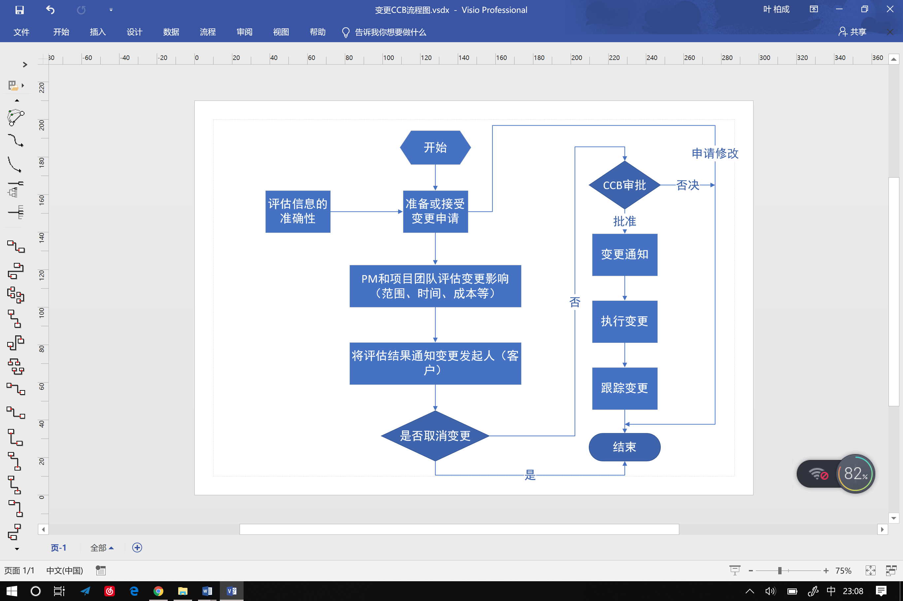

委员会授权：

由客户以及变更控制委员会主席对本委员会进行授权。

文件签署：

CCB组成成员签字：

CCB成员：叶柏成

签字：

2019年 月 日

CCB成员：沈启航

签字：

2019年 月 日

CCB主席：夏昌灏

签字：

2019年 月 日

CCB成员：徐哲远

签字：

2019年 月 日

CCB成员：骆佳俊

签字：

2019年 月 日

CCB成员：杨以恒

签字：

2019年 月 日

给予委员会批准：

客户：侯宏仑

签字：

2019年 月 日

客户：杨枨

签字：

2019年 月 日